Le ministère de la Culture lance l’opération nationale
« Les bibliothèques comptent ! »
Du 17 au 23 novembre



Du 17 au 23 novembre, toutes les bibliothèques, médiathèques et points de lecture sont invités à compter leur public.
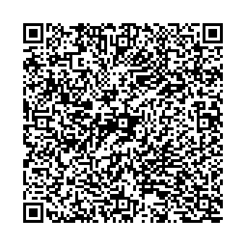

Plus d’informations en scannant le QR Code suivant

Nous comptons sur vous !

